TACOT CLUB CALAISIEN
292, Place du Général de Gaulle
62370 AUDRUICQ

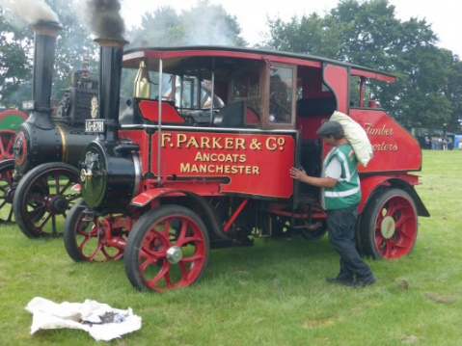

Mons en Baroeul, le 6 Janvier 2023
Chers amis

Dans le programme que vous avez reçu en fin d’année nous n’avions pas pu vous indiquer les dates de notre rallye en Grande-Bretagne. Il aura lieu les 5 et 6 août dans le Kent. Il est organisé conjointement avec le PWA7 Club avec lequel nous sommes jumelés. Ce sera donc aussi l’occasion de revoir nos amis qui reviendront en septembre prochain.
Précision importante : il est indispensable que chacun dispose d’un passeport en cours de validité.
Le déroulement : nous prendrons le ferry vers 8h20 du matin à Calais le samedi. La traversée nous amènera vers 8h50 (heure anglaise) en Grande-Bretagne. Le samedi matin, nous irons visiter le château de Douvres et nous y resterons jusque 15h00. Il y a des possibilités de restauration sur place. Nous essaierons d’avoir une visite guidée en Français d’une heure, le reste étant en visite libre. Le château de Douvres est en grande partie du XIIème siècle et nous visiterons, en particulier, la Grande Tour réaménagée et meublée telle qu’elle l’était au XIIème siècle. Une partie du château est aussi consacrée à l’opération Dynamo de 1940.
Après cette visite, nous partirons à Rye (55km) où nous pourrons flaner dans cette petite ville portuaire qui a conservé de très beaux quartiers anciens.
Le soir, nous logerons dans un hôtel situé à Winchelsea (à 5km de Rye) et le diner se fera dans cet hôtel.
Le dimanche, nous nous rendrons à Woodchurch (à 22km de Winchelsea) pour voir le Weald of Kent Steam Rally : il s’agit donc d’une fête dédiée à la vapeur : machines fixes, mobiles, voitures anciennes, camions anciens, tracteurs, moteurs fixes…(site internet : wealdofkentsteamrally.co.uk). Sur place, il y a des possibilités de restauration rapide. L’entrée sera à 5£ pour les plus de 65ans et 10£ pour les moins de 65ans.
En cours d’après-midi nous referons la route vers Douvres (50km) pour reprendre le ferry.
Les traversées auront un coût de l’ordre de 97€ Euros (pour un véhicule de moins de 1,80m de haut et de moins de 6m de long). Nous essaierons de trouver les tarifs les plus avantageux. Pour réserver les traversées il nous faut l’immatriculation du véhicule, les noms et prénoms, date et lieu de naissance de tous les passagers tels que figurant sur le passeport, ainsi que les informations suivantes du passeport : n°, date et lieu de délivrance, date de fin de validité.
Le coût de l’hôtel sera de 140€ pour 2 personnes avec les petit-déjeuners,
Le samedi midi et le dimanche midi ce seront des repas en restauration rapide pour moins de 15€. Le samedi soir, il faut prévoir environ 30€. Nous organiserons ce repas en commun un peu plus tard.
Les visites : château de Douvres : 25€
Weald of Kent Steam Rally : 10€£pour les moins de 65ans, 6£ pour les plus de 65ans.
Pour réserver l’hôtel, nous vous demandons dès à present de vous inscrire pour pouvoir bloquer les chambres ainsi que les traversées, car les hôtels sont très demandés à toutes les dates.

Les montants demandés dans la fiche d’inscription sont provisoires mais trés proches des tarifs finaux et seront précisés en Avril ou Mai. Nous vous demandons de nous envoyer un chèque de réservation couvrant la traversée et les chambres. Nous reviendrons vers les intéressés en Avril ou Mai pour le solde.

Rappel : il vous faut un passeport en cours de validité.
A bientôt

Ce bulletin-réponse est à renvoyer à : TACOT CLUB CALAISIEN
Yves ROUSSEL
87, rue Franklin
59370 Mons en Baroeul
Avant le 30 Janvier 2023

NOM : Prénom :

Informations telles que sur le passeport :
 | Conducteur | Passager 1
NOM
Prénoms
Date naissance
Lieu naissance
N° passeport
Date délivrance
Date fin validité

demeurant :
Code postal et ville :
Tel : e-mail :
Désire m'inscrire au Rallye de Grande-Bretagne des 5 et 6 août 2023 et je viendrai avec le véhicule suivant :
Marque ………………………. Modèle :………………………… Année : …………
Immatriculation : …………………………

Je réserve une traversée au prix approximatif de 97 € 97 €
Je reserve…… chambres au prix de 140 € pour 2 personnes ……..€
Préciser si vous préférez : chambre double ou twin (1)
___________
……..€

Ci-joint le chèque de………€ en règlement.

______________; le ___ Janvier 2023

Signature

- : rayer la mention inutile

